GRUNDEJERFORENINGEN DYREKÆRGÅRD

Juli 2021
Centerchef Dorethe Ungstrup
Center for Teknik og Borgerservice
Gribskov Kommune
gribskov@gribskov.dk

Med henblik på at undgå misforståelser i forbindelse med renovering af vejene i Grundejerforeningen Dyrekærgård og ansøgning om udbygning af eksisterende trafiksikring skal jeg herved på Grundejerforeningens vegne stille følgende opklarende spørgsmål. Forinden gennemgås den meddelte tilladelse og den fremsendte ansøgning.

- Ved skrivelse af 23. juni 2021 (Sag: 05.02.03-P19-4-19) godkendte Gribskov Kommune følgende:

Godkendelse af udbygning af eksisterende trafiksikring
Med henvisning til ansøgning fremsendt d. 19. marts 2021 og med henvisning til tidligere tilladelse til trafiksanering af foreningens veje
Ved politiets journal nr. 0900-50160-00002-18, og kommunens sagsnummer. 05.02.03-P19-4-19, gives herved tilladelse til udbygning af trafiksaneringen på foreningens veje. Udbygningen omfatter etablering af 2-1 afmærkning, vejbump og skiltning med A43,1 Indsnævret vej, A36 Bump og B11 Ubetinget vigepligt.
Tilladelsen gives som en offentligretlig tilladelse jf. privatvejlovens § 57,
hvilket betyder at vejmyndigheden og politiet, ikke vil modsætte sig foreningens ønske anlæg af færdselsregulerende foranstaltninger jf. fremsendte vejprojekt.
Politiets journal nr. 0900-50160-00236-21.
Tilladelsen giver ingen rettigheder i forhold til vejejeren eller de vejberettigede grundejere.

- Denne tilladelse blev givet på baggrund af den ansøgning, der den 21. april 2021 var fremsendt af EKJ på vegne af Grundejerforeningen Dyrekærgård. Ansøgningen vedrørte en udbygning af den eksisterende trafiksikring i forbindelse med renovering (ny asfaltbelægning) af vejene i Dyrekærgårdudstykningen:

Hej rette vedkommende
På vegne af grundejerforeningen Dyrekærgård fremsender jeg hermed en ansøgning om at få tilladelse til at lave en trafiksanering på de private veje.
Det drejer sig om:
- Etablering af bump
- Etablering af 2 minus 1 vej
- Ændring af vigepligtsforhold vha. hajtænder
Tegninger og notat er er vedhæftet denne mail.
Ser frem til at høre fra jer.
Mvh Natalia

Der henvises i øvrigt til den fremsendte ansøgning – vedlagt.

- De enkelte elementer skal nu forelægges generalforsamlingen til godkendelse. Kan generalforsamlingen vedtage enkelte af elementerne og undlade andre? – eller skal tilladelsen forstås som et samlet hele.

- De enkelte elementer.
- Hajtænder.
I den rapport Grundejerforeningen har fået udarbejdet i forbindelse med planlægning af arbejdet, har den rådgivende ingeniør formuleret problemet på følgende måde:

Vigepligtsforhold

Eksisterende
Rivedalen fungerer i dag som den primære vej gennem grundejerforeningen med tilsluttende sideveje. Sidevejene tilsluttes i forskellige krydsudformninger som fx T-kryds og F-kryds. På de eksisterende forhold er der ingen afmærkning, hvilket betyder at der i hele området er højrevigepligt.

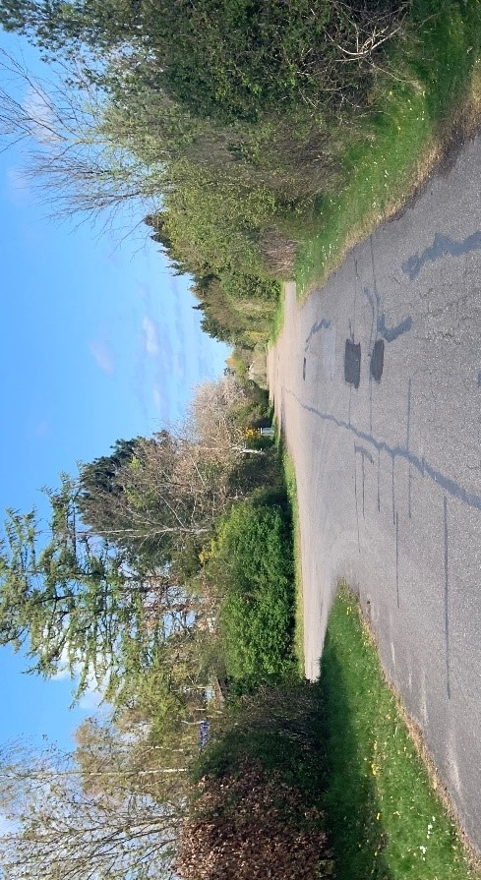
Højrevigepligt giver udfordringer som fx ses på ovenstående billede. Her skal kørende holde tilbage for evt. trafikanter der måtte komme fra den højre sidevej. Det opleves i området at folk ikke overholder den højrevigepligt.

Løsninger
Almindelig højrevigepligt bør generelt ikke benyttes, idet den forvirrer trafikanterne og skaber konflikter, der kan føre til ulykker. Trafikanterne er særligt i tvivl om højrevigepligt i tilfælde som denne, da Rivedalen syner som en klar primærvej og det derfor ikke er naturligt at vige for trafikanterne kommende fra højre.

Tiltag til forbedringer
Det anbefales, at der etableres ubetinget vigepligt fra alle sideveje i form af hajtænder. På svagt trafikerede veje, hvilket sidevejene umiddelbart er vurderet til, kan vigelinjen i form af hajtænder anvendes alene. Altså er det ikke nødvendigt med opsætning af vigepligtstavlen.
Desuden anbefales det at optegne hajtænderne, ved udkørsel til Strandvejen, på ny, da disse er så godt som slidt af. B11 vigepligtstavlen bør bevares.

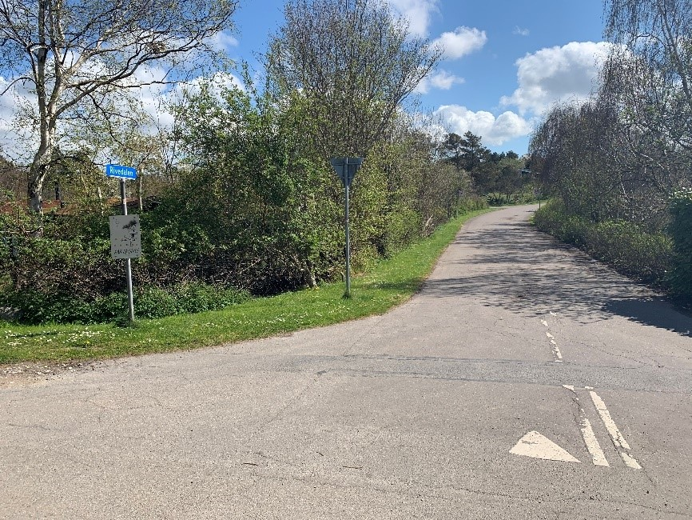
Spørgsmålet er herefter, om det på denne baggrund er tilrådeligt og i overensstemmelse med hensynet til trafiksikkerheden at undlade at etablere hajtænder, som anbefalet af den rådgivende ingeniør.

- 2-minus-1vej.
Hvis generalforsamlingen beslutter sig for en yderligere trafiksikring kan man så nøjes med udelukkende at etablere en 2 minus 1 vej.

- Bump.
Kan man nøjes med udelukkende at etablere de anførte bump og i givet fald, vil der blive stillet krav om belysning af disse nu – eller senere?

Med venlig hilsen
Peter Ladischensky
Formand for Grundejerforeningen Dyrekærgård

